Тема уроку: «Декорування писанки. Мозаїка з яєчної шкаралупки.»

Самостійна практична робота для учнів

Створити мозаїку з яєчної шкаралупи

Матеріали для роботи:

* яєчна шкаралупа,
* паперова серветка з малюнком,
* клей ПВА,
* пензлик, губка,
* аркуш паперу,
* картонний аркуш,
* акварельні фарби,
* крейда масляна,
* сода та сіль.

**Зразок для роботи (послідовність виконання)**

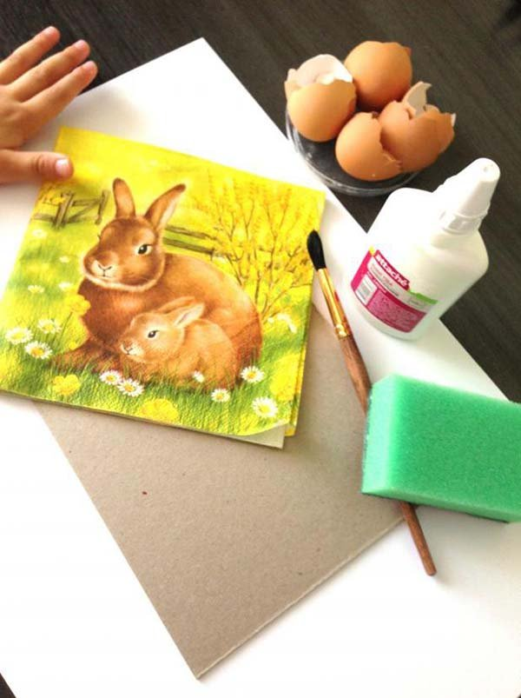

**1. Щоб підготувати шкаралупу для фрески, замочи її на 30 хвилин у 500 мл води та додай ложку солі й стільки ж соди. Вийми шкаралупу з води та зніми тоненьку білу плівку під нею — так буде легше подрібнювати матеріал для мозаїки.**

**2. Обери серветку пасхальної тематики, розгорни та виріж, тобто один повноцінний малюнок. Тепер обріж аркуш картону відповідно до розмірів серветки та рясно змасти його клеєм ПВА.**

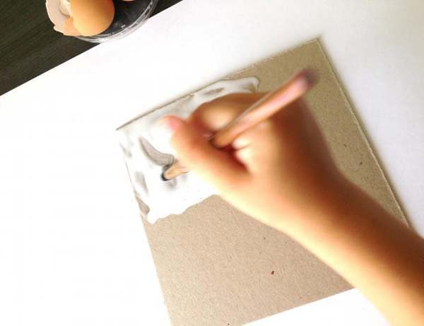

**3. Приклей яєчну шкаралупу до картону, ретельно притискаючи її до поверхні заготовки.**

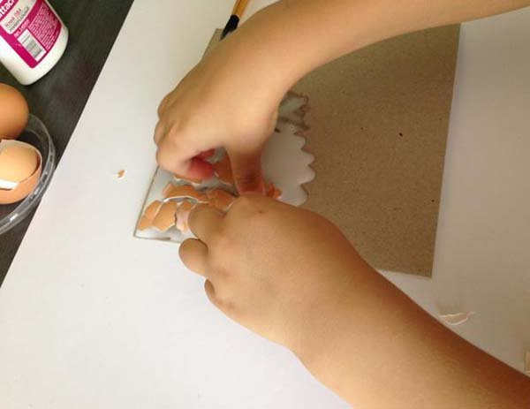

**Яєчні шкаралупки мають вкрити всю площу майбутньої фрески.**

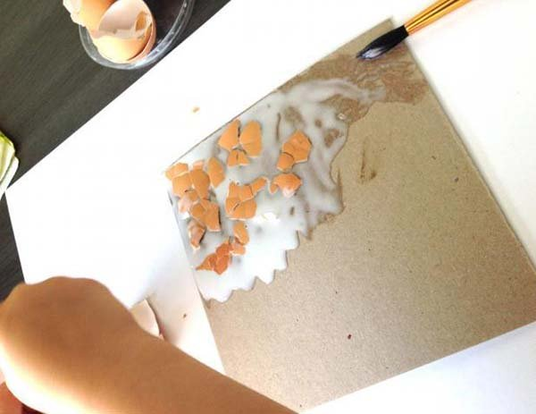

**4. Зробили? Чудово! А тепер беріть губку та легенько притискайте її до вкритої шкаралупою поверхні — так ти забереш надлишок клею і зробиш заготовку більш однорідною.**

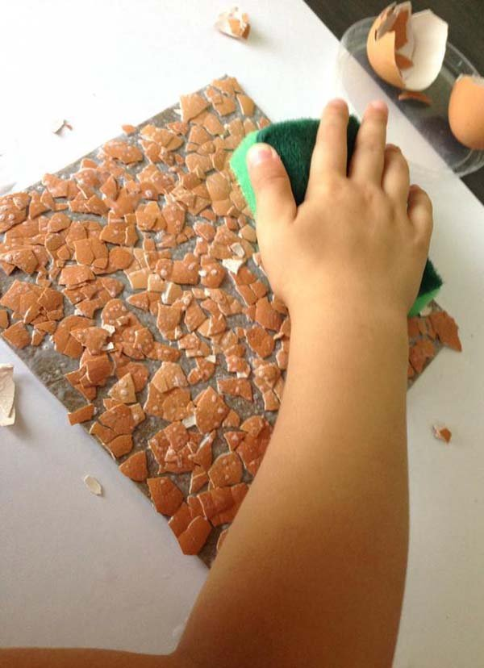

**5. Беремо вирізаний клаптик серветки та відділяємо верхній її шар, з малюнком.**

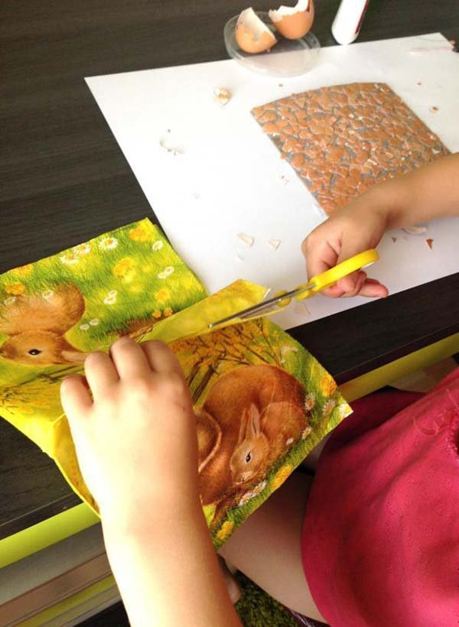

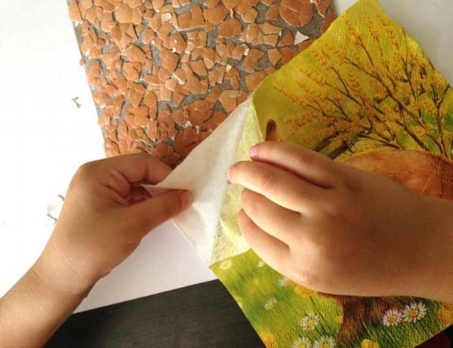

**6. Обережно приклей серветку до основи. Зверху легкими рухами притисни малюнок губкою, щоб з’явилися нерівності, характерні для яєчної шкаралупи.**

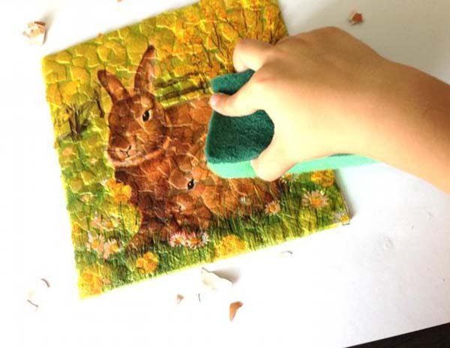

**Фреска готова, однак якщо бажаєш зробити їй рамку, приклей картину до аркуша паперу для креслення та розмалюй на свій смак.**

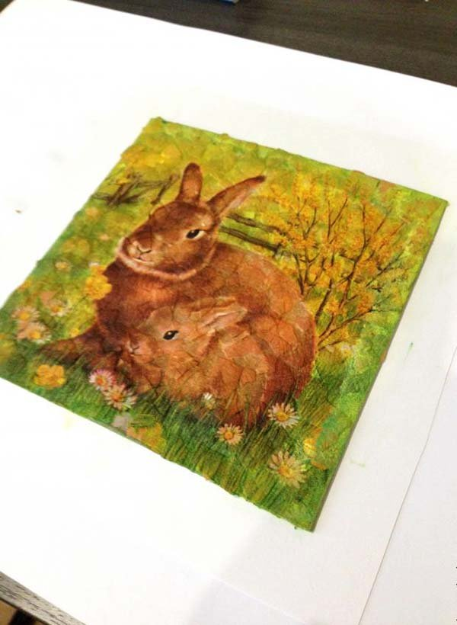

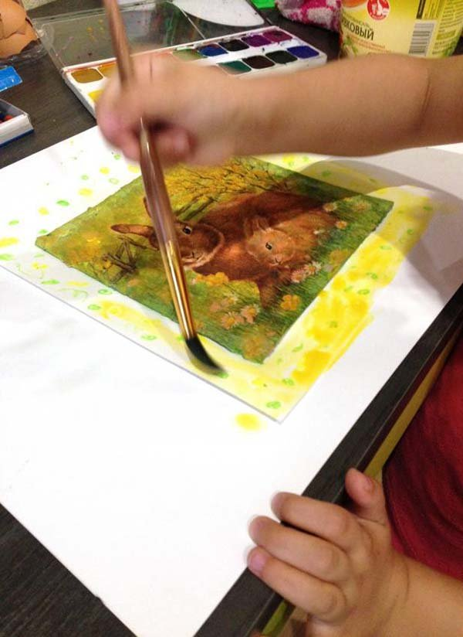

**От і все! Великодня мозаїка з яєчної шкаралупи зробить Твоє свято ще яскравішим та неодмінно прикує захоплені погляди Твоїх гостей**

